I SZKOLNY KONKURS WIEDZY O DOLINIE BARYCZY
realizowany w ramach projektu „EDUKACJA DLA DOLINY BARYCZY”

Masz przed sobą zestaw 14 zadań, za które możesz otrzymać maksymalnie 21 punktów. Czytaj uważnie wszystkie polecenia. Wybraną przez siebie odpowiedź w zadaniach od 1. do 9. otocz kółkiem. Jeśli się pomylisz, błędne zaznaczenie przekreśl i zaznacz inną odpowiedź. Rozwiązania zadań od 10. do 14. zapisz czytelnie w wyznaczonych miejscach. Pomyłki przekreślaj.
Życzymy przyjemnej i owocnej pracy. Powodzenia!

Nazwisko i imię | klasa | Suma punktów  (wypełnia komisja konkursowa)

I Część ogólna
1. Co to jest ekologia?
a) nauka, która uczy poprawnie pisać wyrazy
b) nauka , która uczy jak ekonomicznie wydawać pieniądze
c) nauka, która uczy jak dbać o środowisko i jak postępować, by przyroda była piękna i zdrowa
2. Kiedy obchodzimy ŚWIATOWY DZIEŃ ZIEMI
a) 1 kwietnia
b) 22 kwietnia
c) 26 maja

3. Który z wymienionych zawodów ma na celu chronić przyrodę?
a) leśnik
b) ochroniarz
c) policjant
4. W której glebie rośliny mają najlepsze warunki rozwoju?
a) piasek
b) glina
c) gleba próchnicza
5. Jak można spożytkować niektóre odpady?
a) można wykonać z nich prace plastyczne
b) nie można wykorzystać
c) zbierać i trzymać w domu
6. Jak nazywa się gęsta mgła zanieczyszczona spalinami?
a) zadymka
b) smog
c) smok
7. Jak zmniejszyć ilość śmieci?
a) kupować tylko potrzebne rzeczy i segregować odpadki
b) zaraz wyrzucać je do śmietnika
c) nie da się zmniejszyć
8. Kiedy zakręcisz kran po umyciu rąk?
a) po wytarciu ich ręcznikiem
b) po zakończeniu mycia
c) kiedy o tym sobie przypomnę
9. Kiedy wypalanie traw na łące jest potrzebne?
a) gdy jest dużo chwastów
b) nigdy nie jest potrzebne bo niszczymy zwierzęta tam żyjące?
c) gdy trawa jest zbyt wysoka
II Część dotycząca Doliny Baryczy

- Przyjrzyj się uważnie. Otocz pętlą herb Odolanowa.
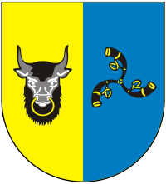
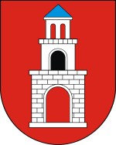
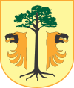

- B. C.

- Jakich zwierząt nie spotkasz w Dolinie Baryczy?
- kormorana, czapli białej, mewy śmieszki
- niedźwiedzia, bociana białego, wilka
- czapli, łabędzia, bociana czarnego

- Wpisz odpowiednie nazwy obok fotografii zabytków w twojej najbliższej okolicy.
synagoga, kościół św. Barbary, Odolanowski Dom Kultury, kościół ewangelicki
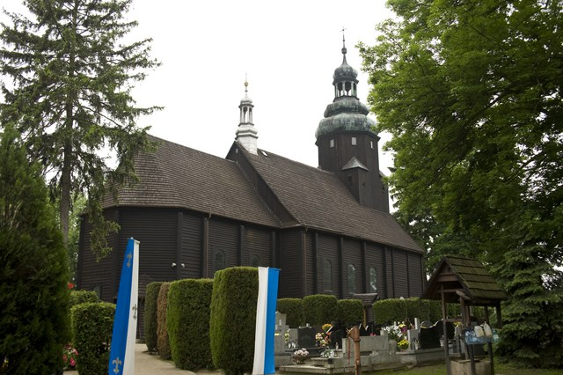

a) ……………………………………………………

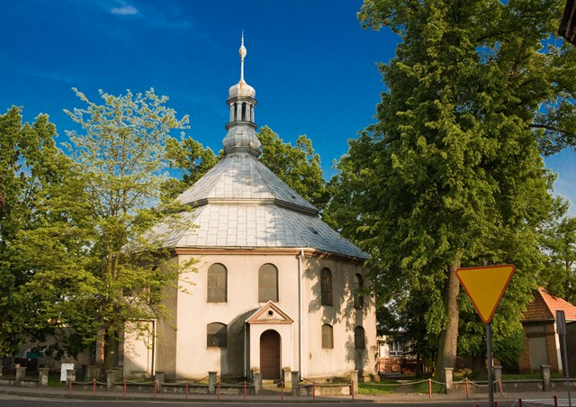

b) ……. ……………………………………………

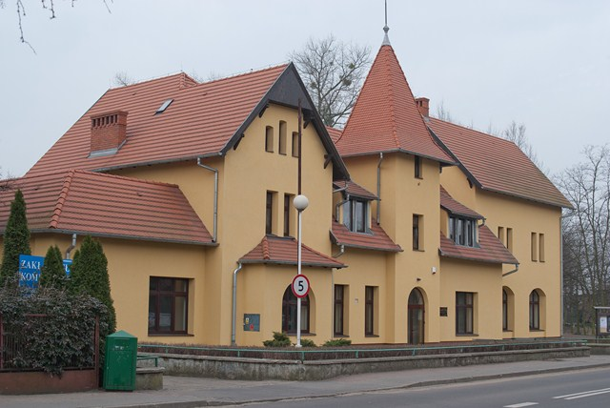

c) …………………………………………………

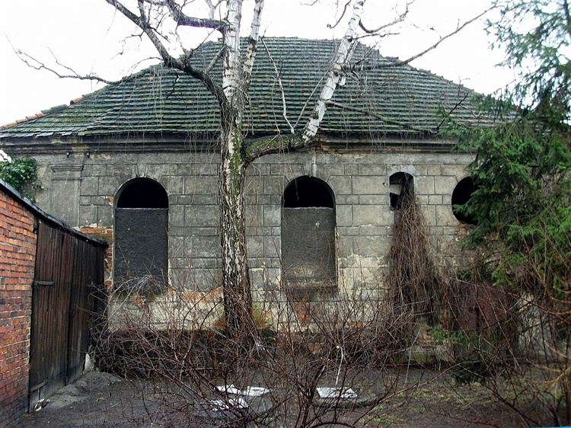

d) ….………………………………………………

- Podpisz rysunki przedstawiające gatunki zwierząt chronionych występujących w Dolinie Baryczy.
bocian biały kormoran bielik zwyczajny

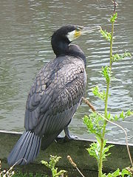 | - …………………………………………………………………..
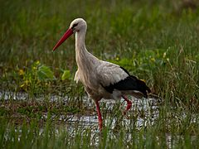 | - …………………………………………………………………..
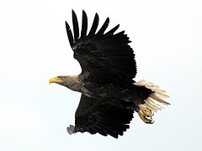 | - ………………………………………………………………….

- Rozpoznaj i podpisz gatunki roślin chronionych:
trzcina pospolita grzybień biały pełnik europejski

   

